
ÚVODNÍ SLOVO

Vážení spoluobčané!
Září přináší v celém městě velkou novinku a tou je svoz separovaného a komunálního odpadu od fyzických osob, který od 1.1.2015 zajišťuje město Plzeň. Vzhledem ke změnám a turbulencím,

které celý projekt provázejí, je určitě nejlepší zůstat trpělivým a vyčkat, než se vše zaběhne do těch správných kolejí. Je pravděpodobné, že nebudou všechny služby fungovat od prvního dne perfektně. Ale úřad i já osobně jsme momentálně se společností Čistá Plzeň v dennodenním kontaktu a veškeré Vaše i naše požadavky přenášíme okamžitě na pověřené pracovníky společnosti.
Nová informace je, že nebudete plošně dostávat nové popelnice. Stávající popelnice budou polepeny pracovníky Čisté Plzně novým značením. Polepy popelnic budou trvat cca 14 dní, prosím, vyvezte je na přístupné místo a do doby polepení je nechte volně dostupné.

Bc. Zdeňka Hončarová
starostka

PODZIMNÍ VÝLET - MO PLZEŇ 10 – LHOTA

ZMěna – máme jiný cíl výletu!!!
Zveme vás na podzimní výlet do zámku v Telči a muzea Vysočiny v Jihlavě.
Odjezd v sobotu 19. září 2015 v 7 hodin od transformátoru (zastávka Lhota – Náves).
Přihlášky přijímáme v kanceláři č.3 nebo 4 v budově ÚMO Plzeň 10 – Lhota v pondělí a ve středu. Jízdné 100 Kč, důchodci a děti 70 Kč.
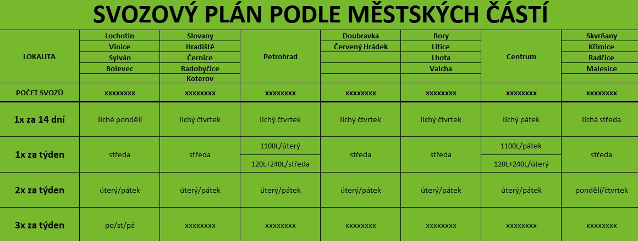

PRAVIDLO PRAVÉ RUKY V DOPRAVÉ

PRAVIDLO PRAVÉ RUKY V DOPRAVÉ

Je to jedno ze základních pravidel, které je nutné dodržovat. Téměř ve všech ulicích ve Lhotě se musíme tímto pravidlem řídit. Bohužel jsme každý den svědky situací, kdy se to neděje. Všichni účastníci silničního provozu v našem obvodu si tento fakt musí uvědomit a chovat se zodpovědně. A nejsou tím myšleni jen řidiči automobilů, apeluji i na cyklisty a pěší.

SVOZ TŘÍDĚNÉHO ODPADU - STÍŽNOSTI

Každoročně od května do konce září dochází u tříděného odpadu (plasty) k změně svozů z počtu 1x týdně na 2x týdně a to v úterý a v pátek. Svoz do konce srpna letošního roku zajišťovala svozová firma ZKS Plzeň. V květnu srpnu 2015 došlo nedopatřením k nezajištění pátečních svozů ze strany svozové firmy. Důvodem bylo úmrtí pracovníka, který svážel tříděný odpad ve Lhotě. Nový pracovník neprovedl svoz. Za to se svozová firma ZKS Plzeň omlouvá.
Od září 2015 bude Čistá Plzeň svážet jak separovaný odpad, tak komunální odpad od fyzických osob. Případné dotazy a požadavky volejte na bezplatnou infolinku 800 44 11 11, od 7 do 19 hodin.

Informace z radnice
Zasedání zastupitelstva se budou v roce 2015 konat v následujících termínech: 14.9., 7.12. a to vždy od 17:30 h v budově ÚMO Plzeň 10 – Lhota.

SVOZ velkoobjemového a nebezpečného dopadu se uskuteční dne 25.10.2015 od 17,00 do 19,00 nebo do naplnění kontejnerů. Svoz trávy bude ukončen 11.10.2015 opět od 17,00. Bude zde i kontejner na bioodpad ze zahrad, tzn. listí a větve. Umístění kontejnerů je na parkovišti u budovy ÚMO ve Lhotě.


